KAŽIPRSTOM OBIJU RUKA ISTOVREMENO PRATI LINIJE

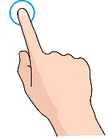
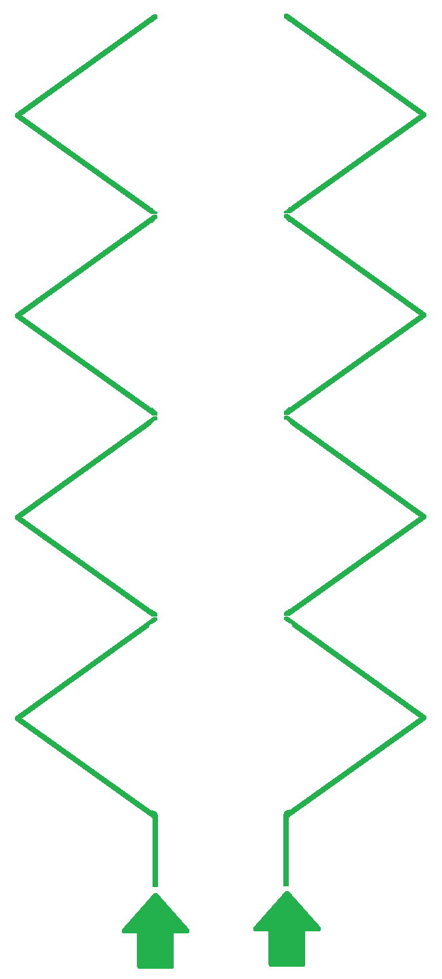

KAŽIPRSTOM OBIJU RUKA ISTOVREMENO PRATI LINIJE

